Мурай Марина Юрьевна
МБДОУ Детский сад № 196 « Колобок»
Воспитатель

Дидактический наглядный материал по обучению счёту в пределах десятка.
Для изготовления данной книги были использованы следующие бросовые материалы:
- Ткань: велюр, флис, кулирка
- Фурнитура: молнии, пуговицы, шнурок, тесьма
- Для антистрессовых подушечек использую гречневую крупу

Цифра 0 и 9 - антистресс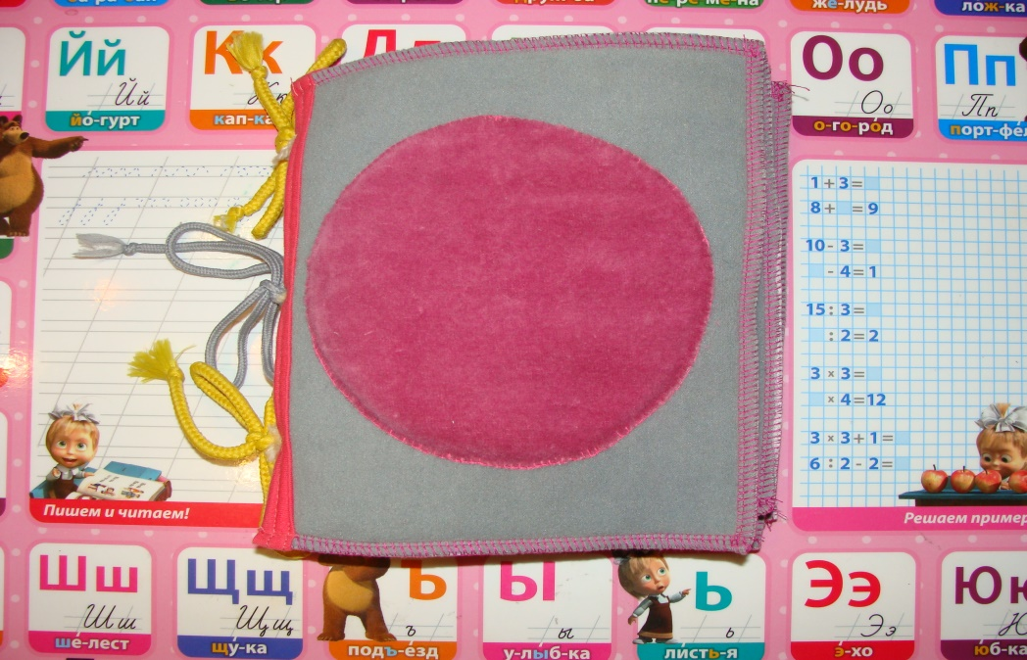
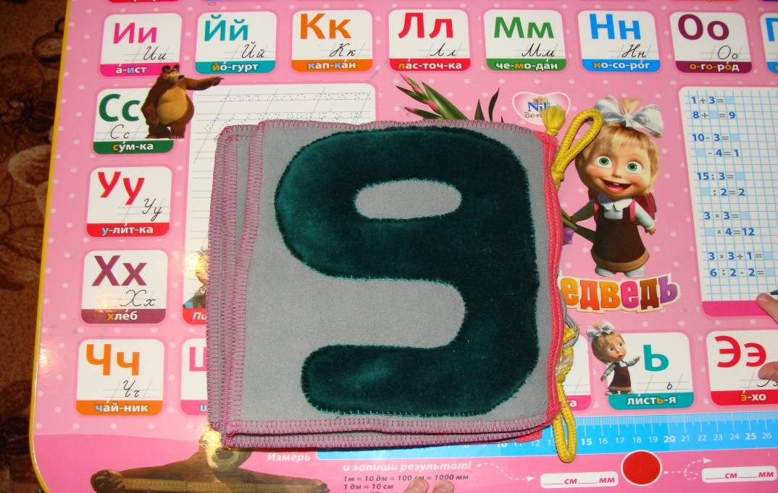
Цифры 1 и 2 – развиваем тактильное восприятие, изучаем понятие большие и маленькие пуговки, понятие «поровну» и «пополам», две части одного целого
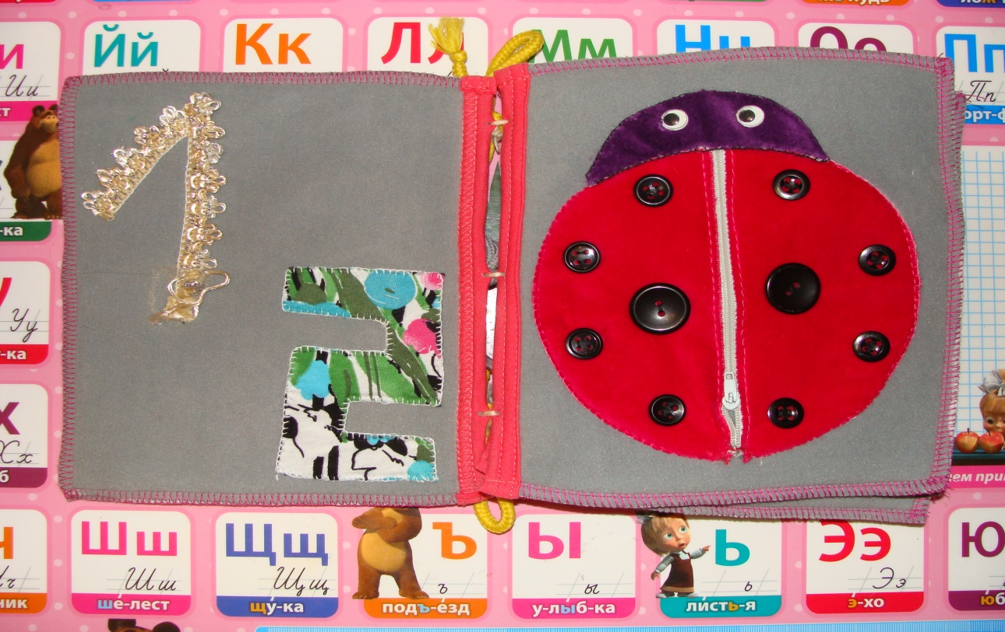

Цифры 3, 4 – развиваем мелкую моторику

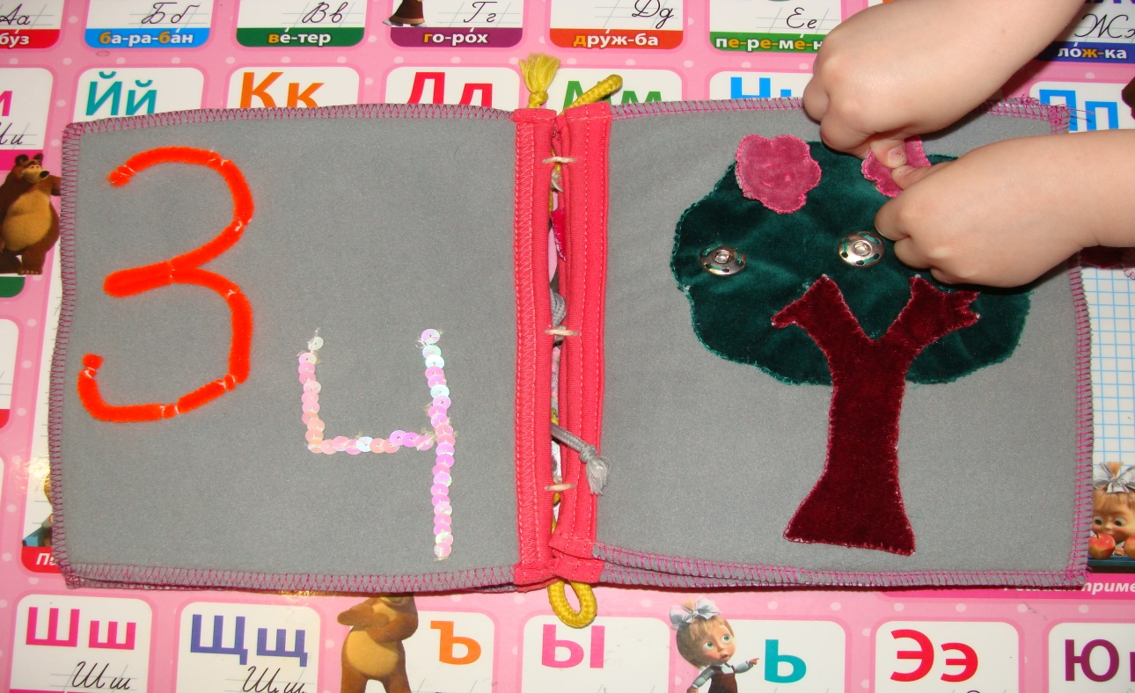

Цифры 5,6 - шнуровка
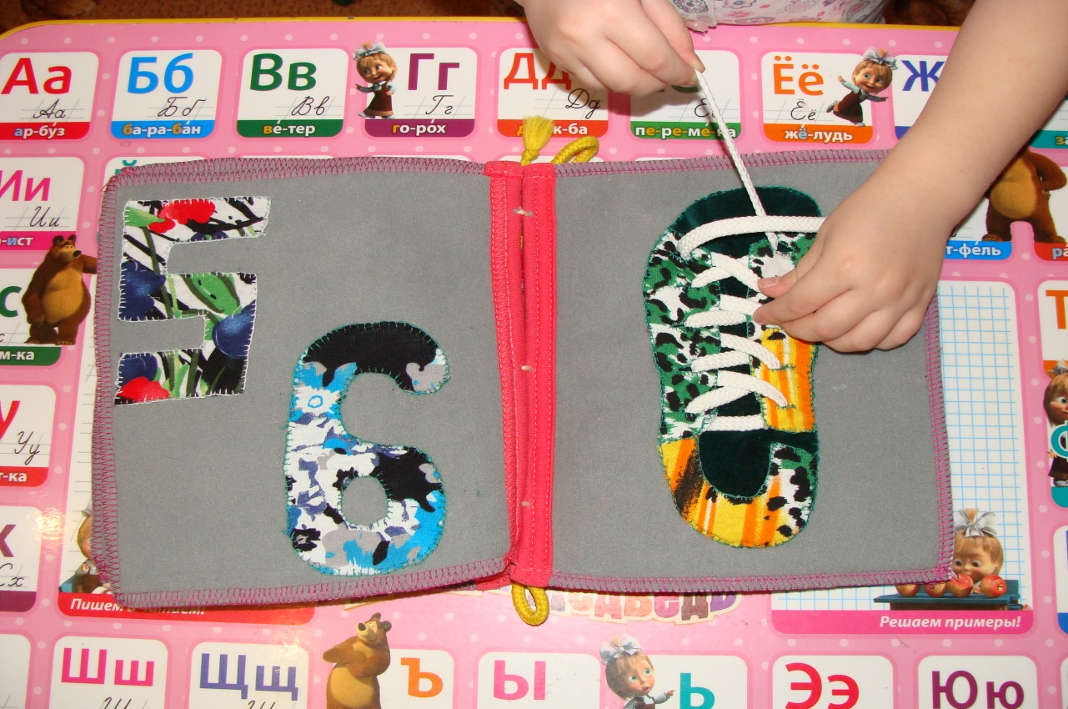
Цифры 7,8 – тактильное восприятие, фигуры и формы, игра « Найди домик для фигуры»
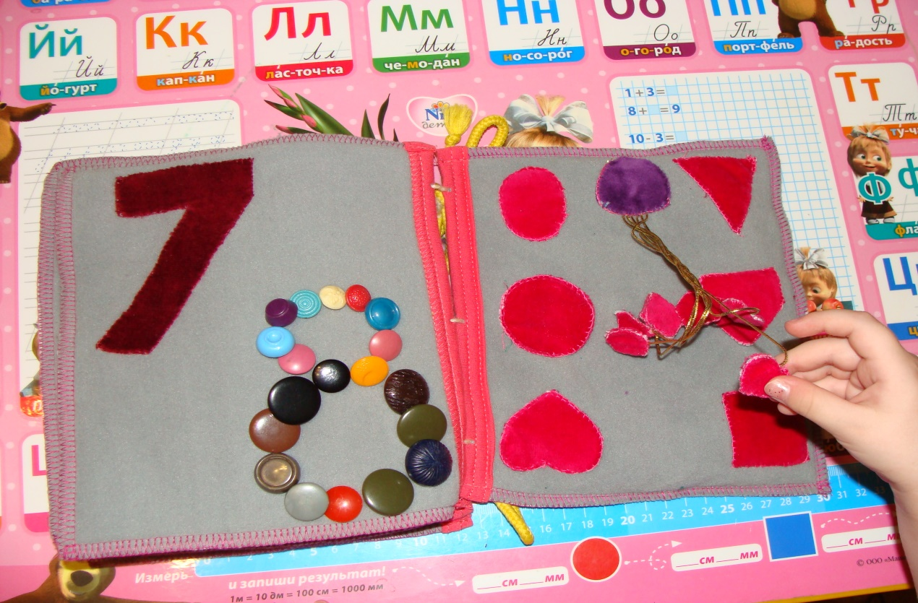
Данная книга-занятие предназначена для детей от 3-х лет и старше, которая поможет детям научиться счету, развить мелкую моторику рук, творческую фантазию. Ручки малыша напрямую связаны с развитием речи, значит чем они «умнее», тем умнее ребенок.

